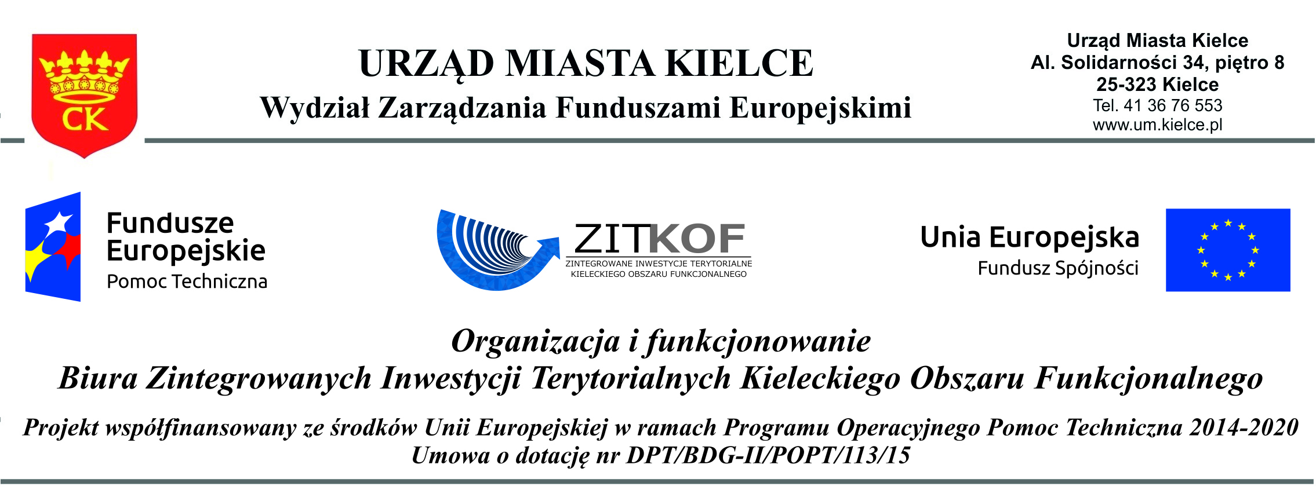

Oferta

na opracowanie projektów graficznych, wykonanie i dostawę materiałów biurowych z oznaczeniami projektowymi na potrzeby realizacji projektu „Organizacja i funkcjonowanie Biura Zintegrowanych Inwestycji Terytorialnych Kieleckiego Obszaru Funkcjonalnego” współfinansowanego ze środków Unii Europejskiej
w ramach Programu Operacyjnego Pomoc Techniczna na lata 2014-2020.

- Opracowanie projektów graficznych, wykonanie i dostawa materiałów biurowych z oznaczeniami projektowymi
Cena (PLN, z VAT)

- Informacje o Oferencie:
Nazwa
Adres
Nr telefonu kontaktowego
Adres e-mail
NIP
REGON
Imię i nazwisko osoby upoważnionej do podejmowania decyzji

- Oświadczenia Oferenta / Sprzedawcy:
- Oświadczam, iż zapoznałem się ze „Szczegółowym opisem zamówienia” i wyrażam zgodę na stosowanie jego zapisów.
- Oświadczam, iż nie podlegam przesłankom o których mowa w art. 24 Ustawy Prawo Zamówień Publicznych (t.j. Dz. U.
z 2015 r. poz. 2164 j.t.).
- Złożona przeze mnie oferta jest dla mnie wiążąca przez okres nie krótszy niż 30 dni liczonych od momentu zakończenia naboru ofert oraz jestem gotów osobiście podpisać w siedzibie Zamawiającego umowę na opracowanie projektów, wykonanie i dostawę materiałów biurowych z oznaczeniami projektowymi w terminie 3 dni roboczych od momentu rozstrzygnięcia postępowania.

Podpis (osoby upoważnionej do reprezentowania):
Imię i nazwisko

